实验4 图论算法
Pb15111604
金泽文

- 实验要求
- ex1： 实现求有向图的强连通分量的算法。有向图的顶点数 N 的取值分别为：8、16、32、64、128、256，弧的数目为NlogN,随机生成 NlogN条弧，统计算法所需运行时间，画出时间曲线。
- ex2： 实现求所有点对最短路径的Johnson算法。生成连通的无向图，图的顶点数 N 的取值分别为：8、16、32、64、128、256，边的数目为 NlogN, 随机生成 NlogN 条边，边的权重为正数，大小不大于N，统计算法所需运行时间，画出时间曲线。

- 实验环境
编译环境： Ubuntu 16.04.3 LTS (WSL- Windows Subsystem for Linux)
Openjdk version "1.8.0_151"
OpenJDK Runtime Environment (build 1.8.0_151)
dot - graphviz version 2.38.0（ex1画图用）
编程语言：Java SE8
机器内存：16G
时钟主频：2.3GHz
- Build
为了方便构建，我写了2个Makefile，使用方法如下：
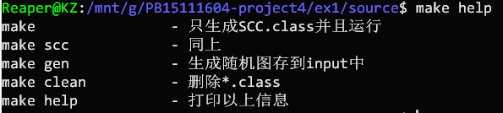

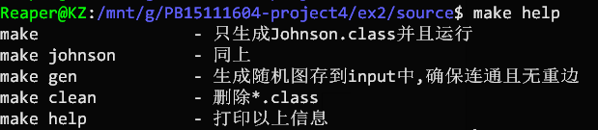

实验过程
Ex1：
- 生成随机图
针对不同的N，生成N个节点，NlogN条有向边，不需要考虑权重。
- 实现Node类，field有表示节点index的key，有表示颜色的color，表示finish时间的f，表示边信息的链表：
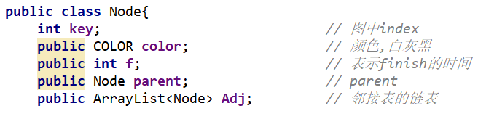
- 实现Graph类，节点存在vertices数组中，边信息存在邻接表中，维护finish时间的数组f，最后得到不同强连通分量组成的森林，还要实现dfs遍历，加边等method。
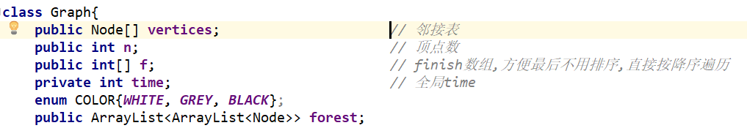
- 实现生成强连通分量算法，要实现图G转置的函数getGT。
- 处理输入输出信息，尤其是读取图信息，以及生成dot文件，再生成svg文件的过程。
Ex2：
- 生成随机图
针对不同的N，生成N个节点，NlogN条有向边，边的权重要求都是正的，并且小于NlogN，这里要考虑不生成重边，要生成连通图。生成连通图的部分通过魔改ex1的SCC操作，得到强连通分量，判断强连通分量的个数。如果不连通，则重新生成。
- 实现VNode类，以及ENode类，后者是为了存储边的权重信息，放在VNode类的链表中的，而前者与ex1的Node有些类似。
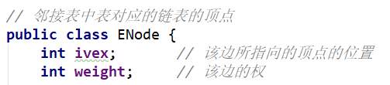
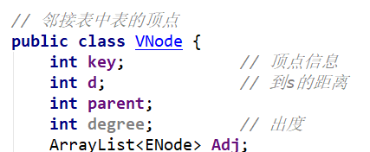

- 实现Graph类，节点存在vertices数组中，边信息保存在邻接表中，需要加边操作。
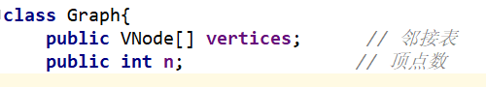
- 实现Johnson算法，由于都是非负边，所以不需要BellmanFord调整，只需要粗暴地对每个节点，来一次dijkstra操作。Dijkstra操作所需要的initializeSingleSource和relax操作都与教材中相似，dijkstra算法本身也与教材中类似。为了节省时间，这里用的“优先队列”是链表ArrayList<Integer>。
- 处理输入输出信息。

最后，制图分析。
- 实验关键代码截图（结合文字说明）
最后的目录结构如下：
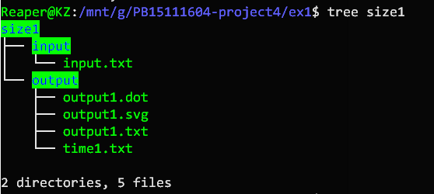
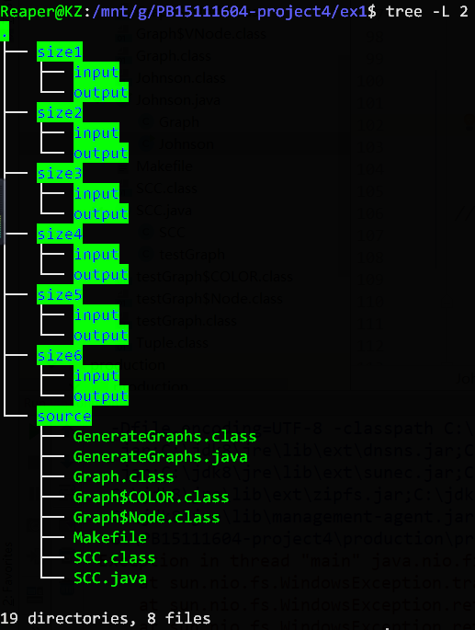
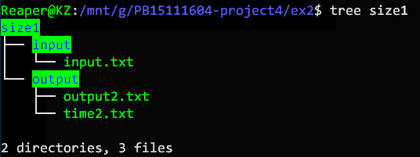
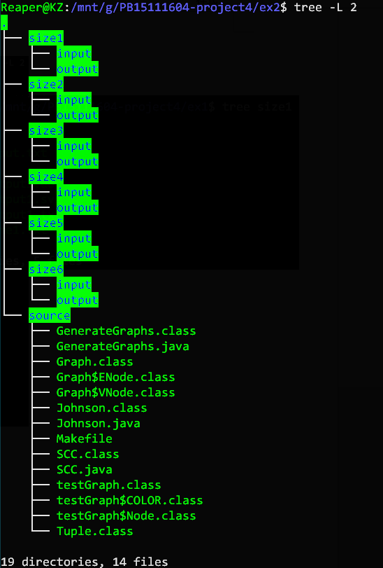
代码结构:
Ex1：
SCC.java的框架：
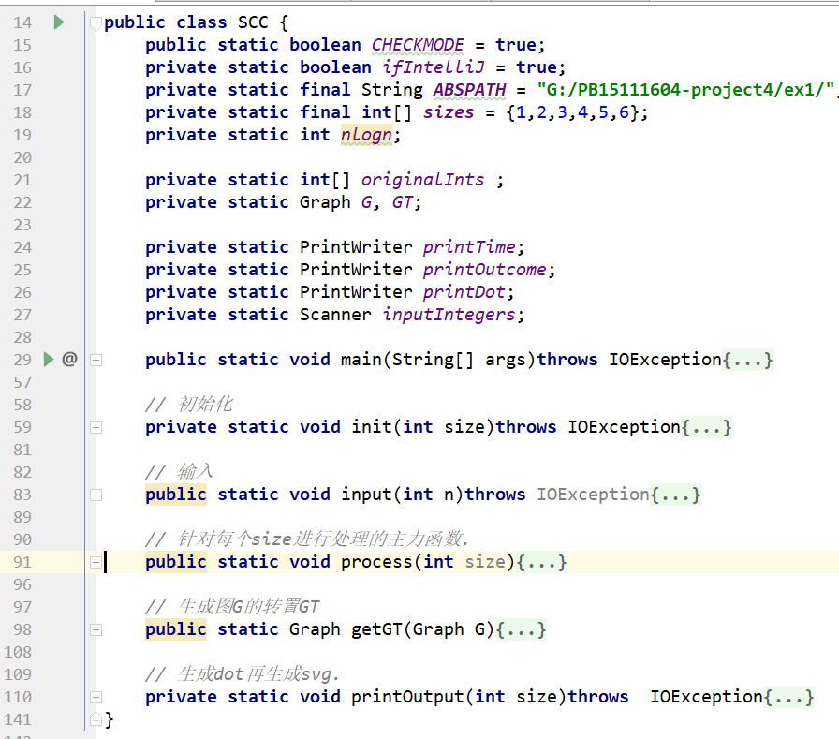
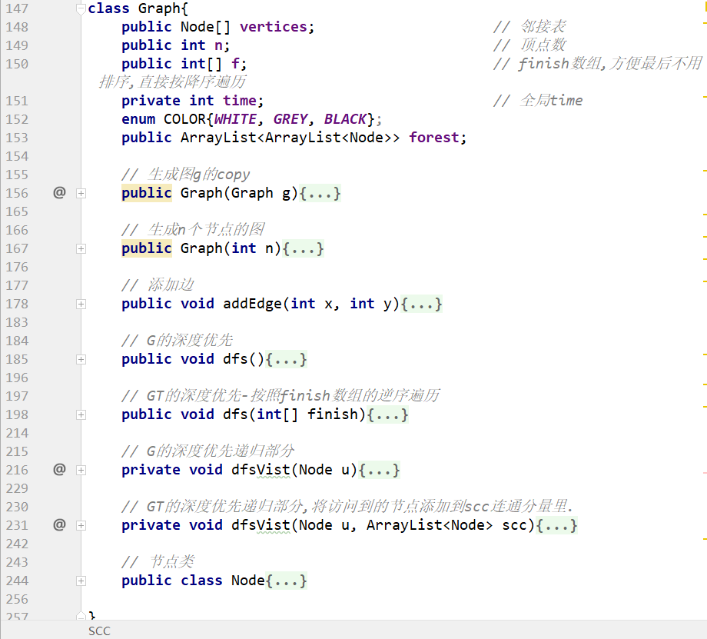

Graph::dfs(), dfsVisit(Node u),
Graph::dfs(int[] finish), dfsVisit(Node u, ArrayList<Node> scc)
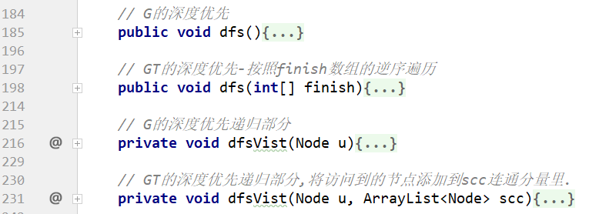
这几个method都是深度优先遍历所用的.针对G和GT的不同遍历需求,所以设置了两类.
dfs()(与教材类似):
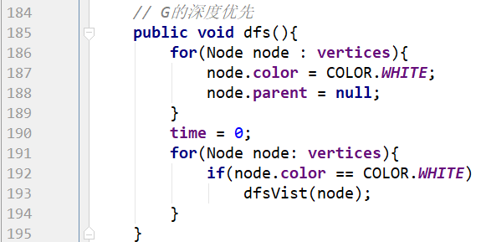
dfsVist(Node u)(与教材类似):
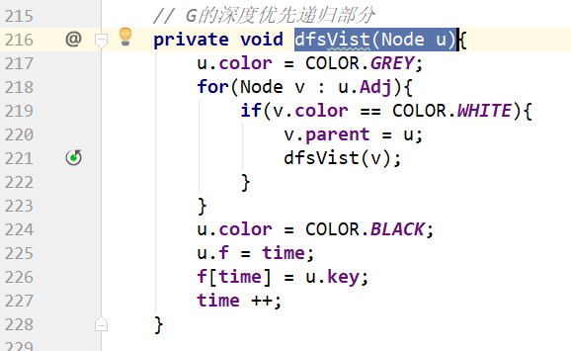
其他两个的不同之处,就在于连通分量的额外处理,以及遍历顺序按照finish数组的逆序遍历.
Graph::addEdge(int x, int y):
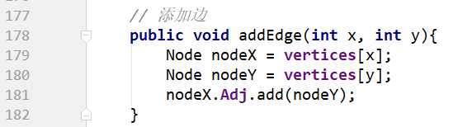
SCC::init(), input()
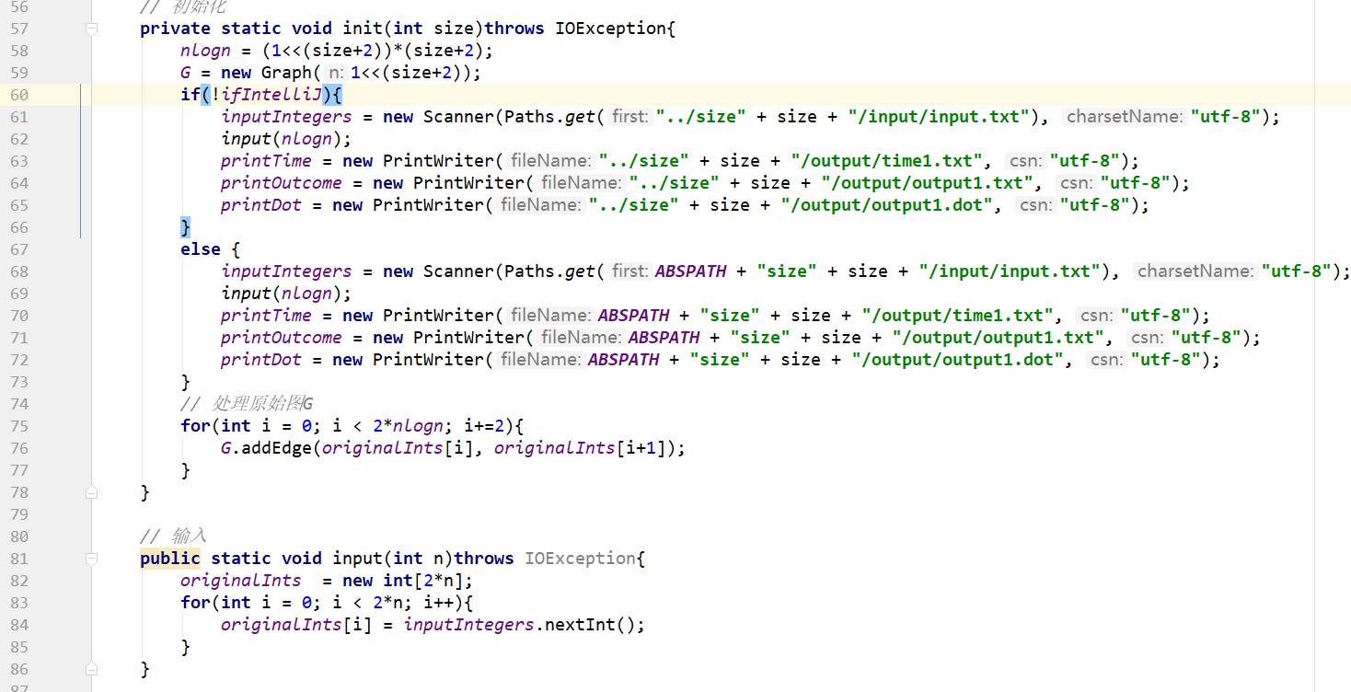
初始化各个参数,并且读入图的信息.
SCC::getGT(Graph G)
生成图G的转置图,操作很简单,边按照逆序存入.
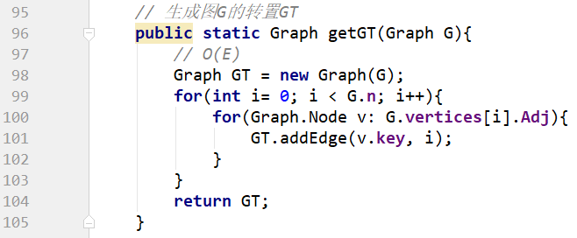
SCC::printOutput(int size)
针对图GT最后的信息,生成dot格式,再通过dot命令得到svg图片,有向图的信息按照一开始的input.txt得到的G画出,针对不同的强连通分量,通过不同颜色显示节点.但是由于边比较多,所以强连通分量比较少.
另外,这里因为size为5和6时数据量太大,生成时间太长,显示效果不好,所以只生成了5和6的dot文件
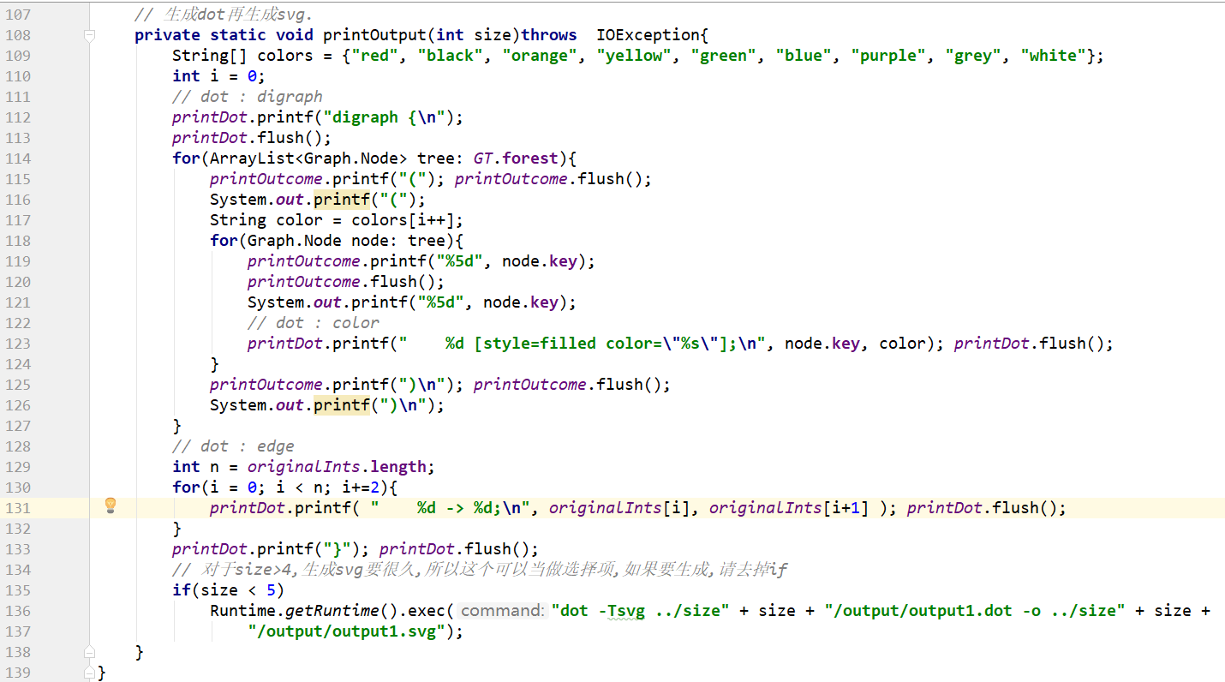

Ex2:
Johnson.java代码框架:
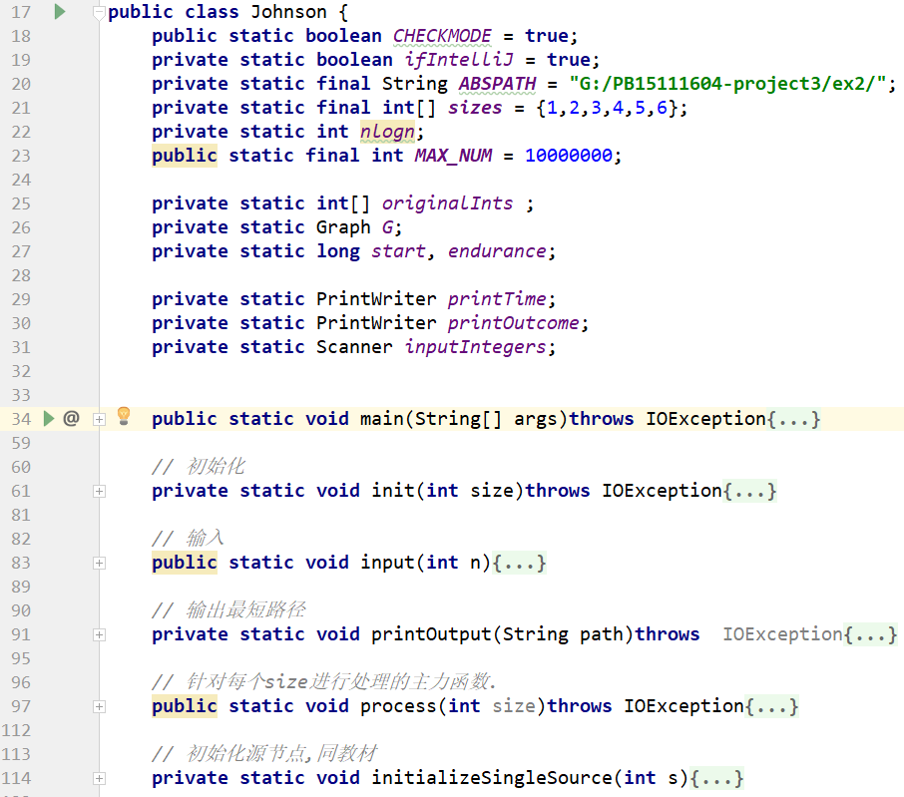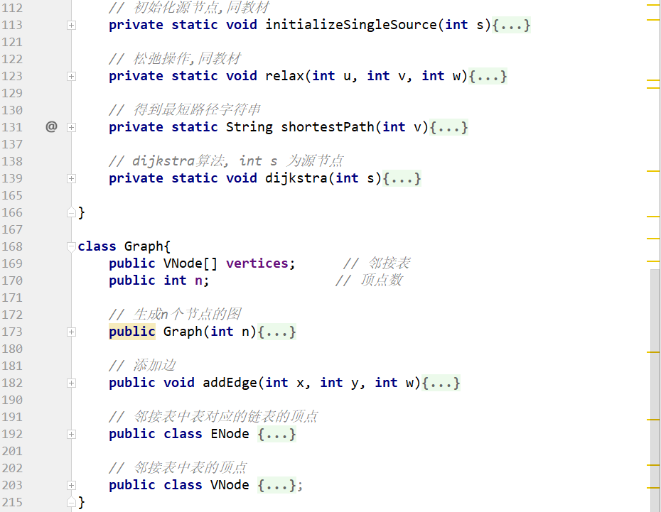
Graph::ENode,VNode类
ENode类是为了存储边的权重信息，放在VNode类的链表中的，
VNode类与ex1的Node有些类似
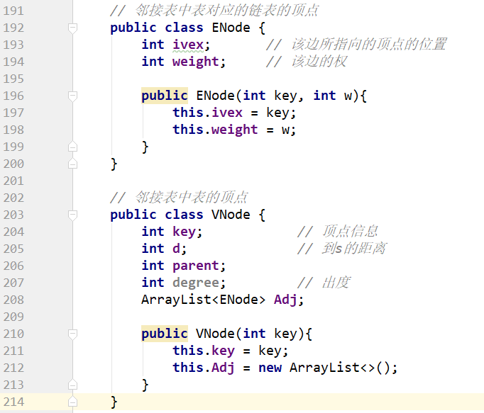

Johnson::shortestPath(int v)
得到到v的最短路径,用字符串表示
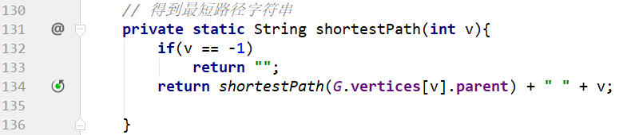

Johnson:: initializeSingleSource(int s), relax(int u, int v, int w)
这两个函数和教材中一致
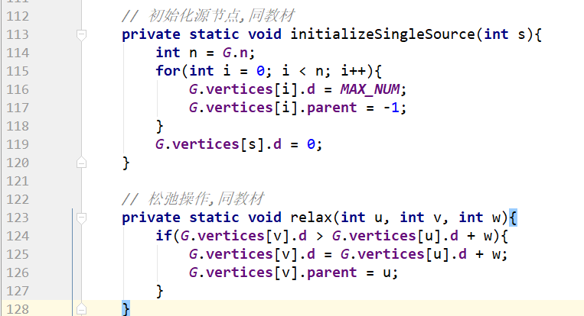

Johnson::dijkstra(int s)
与教材中代码类似,队列用链表ArrayList<Integer>实现,每次extract-min都取链表中最小值.
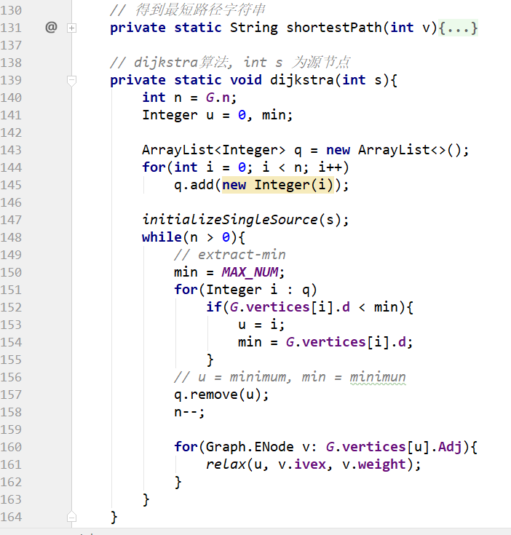
Johnson::process(int size)
负责Johnson的主体部分,并且负责输出最短路径信息到文件中.
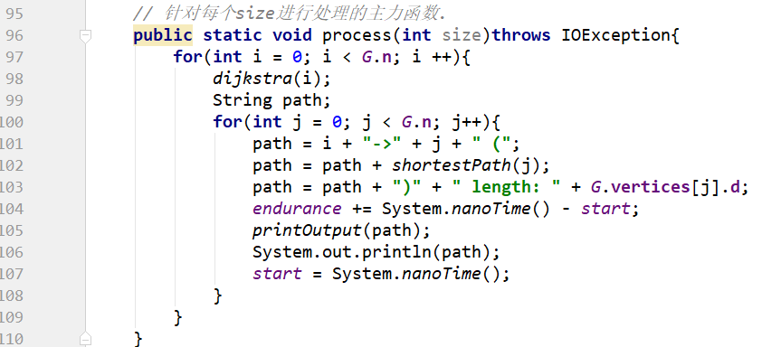

- 实验结果、分析（结合相关数据图表分析）
//注意:
// 在实验过程中为了减少硬件cache策略对分析的影响,所以在给定的size之外,
// 我首先多跑了一个8,来避免对后面16,32,64,128,256的影响.

这是ex1得到的数据
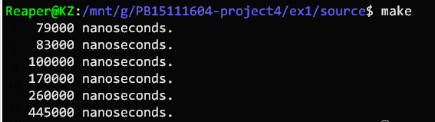

V | 8 | 16 | 32 | 64 | 128 | 256
E | 24 | 64 | 160 | 384 | 896 | 2048
SCC时间/微秒 | 79 | 83 | 100 | 170 | 260 | 445
V+E | 32 | 80 | 192 | 448 | 1024 | 2304

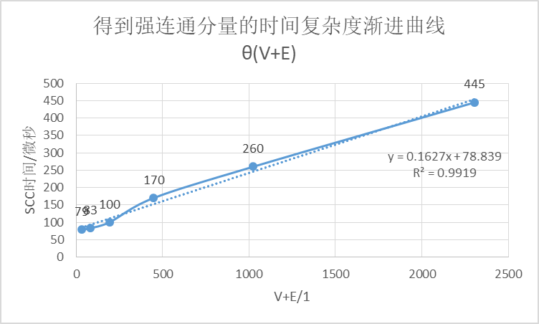
十分符合教材中提到的θ(V+E)的渐进时间复杂度!并且R^2有0.9919,拟合很好!

附两张graphviz做的图，这两张是用size1和size2的input.txt做的图,
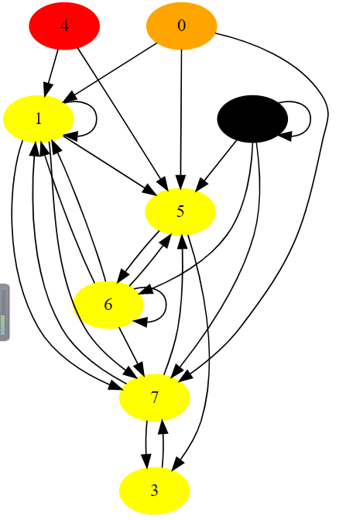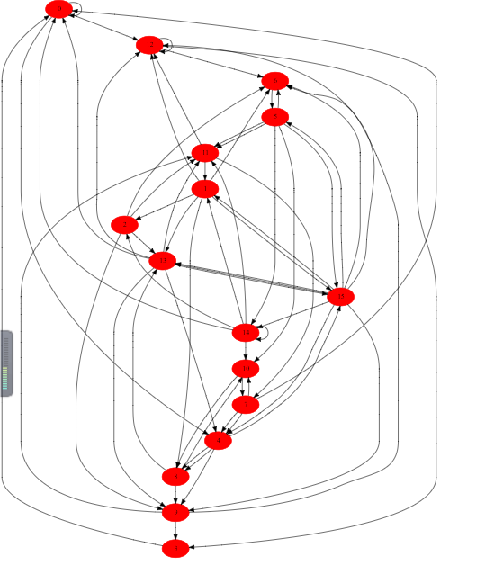

这是ex2得到的数据

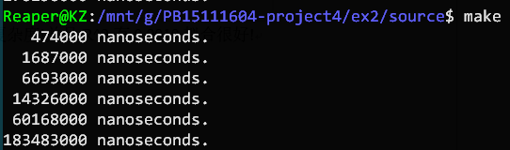

V | 8 | 16 | 32 | 64 | 128 | 256
V^3 | 512 | 4096 | 32768 | 262144 | 2097152 | 16777216
Johnson时间/微秒 | 474 | 1687 | 6693 | 14326 | 60168 | 183483

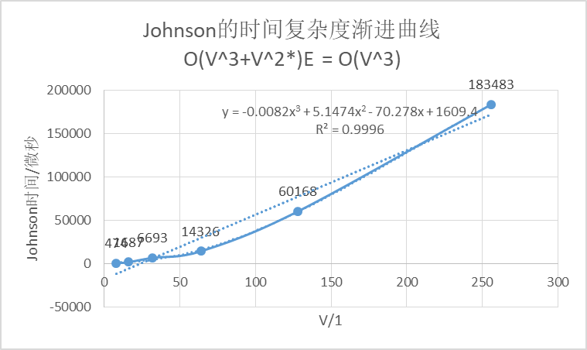
由于优先队列使用的是链表,所以一次dijkstra的渐进时间复杂度O(V^2+E),所以Johnson整体的时间复杂度为O((V^2+E)*V) = O(V^3)
由上图可知,三次方拟合的效果非常好,R^2有0.9996,符合O(V^3)的渐进时间复杂度.

- 实验心得
  - 首先，通过本次实验，加深了强连通分量和Johnson算法,以及Dijkstra孙发的理解，这是最重要的。尤其是通过切身地动手实现图的节点以及各种函数，发现了很多以前没有考虑到的细节。这是最大的收获。
  - 其次，通过本次实验，发现了图论算法没有想象中那么难处理!克服了之前对图论的心理障碍。
  - 再其次，通过本次实验，我学习了graphviz的使用，知道了生成有向图，生成节点，生成dot，svg，png等的方法。这是我第一次学会用程序做图！一大飞跃！
  - 最后，和上一次还有上上一次还有上上上一次一样，感谢可爱哒助教读到这里，感谢的同时心疼一下。。。
  - 算法很美很重要，要加深理解与思考！
  - 祝好！

  - 最后一次实验了,就这么结束了,嘤嘤嘤.
  - 么么哒！

